[](https://tailieuchuan.vn/c1258/danh-gia-nang-luc.html)**ĐẠI HỌC QUỐC GIA THÀNH PHỐ HỒ CHÍ MINH**

**KỲ THI ĐÁNH GIÁ NĂNG LỰC**

**ĐỀ THI MẪU SỐ 5 (TLCMOL2)**

**PHẦN 3. GIẢI QUYẾT VẤN ĐỀ**

**Câu 75.**

Hình bên là đồ thị li độ - thời gian của hai dao động điều hoà cùng tần số. Độ lệch pha của hai dao động này là

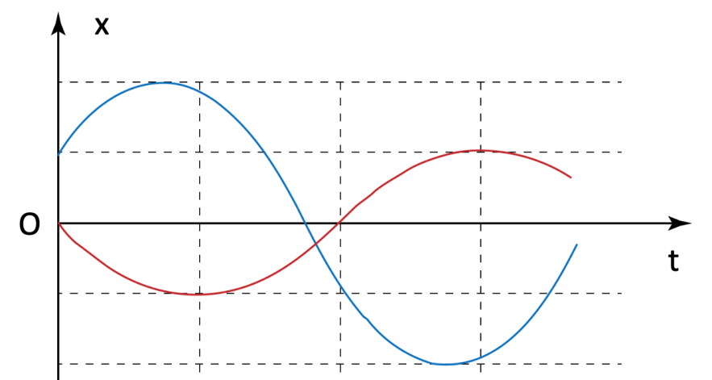

**A. **  **B.  C.  D. **

**Câu 76.**

Đặt điện áp  (V) vào hai đầu đoạn mạch RLC nối tiếp thì cường độ dòng điện qua mạch là  (A). Hệ số công suất của đoạn mạch bằng

**A.** 0,50. **B.** 0,87. **C.** 0,71. **D.** 1,00.

**Câu 77.**

Một kim loại có công thoát electron là A = 2,26 eV. Biết hằng số P-lăng h = 6,625.10-34J.s; tốc độ ánh sáng trong chân không c = 3.108 m/s và 1 eV = 1,6.10-19 J. Giới hạn quang điện của kim loại này là

**A.** 0,32 μm. **B.** 0,45 μm. **C.** 0,55 μm. **D.** 0,75 μm.

**Câu 78.**

Người ta dùng một laze CO2 có công suất 10 W để làm dao mổ. Tia laze chiếu vào chỗ nào sẽ làm cho nước của phần mô ở chỗ đó bốc hơi và mô bị cắt. Biết nhiệt dung riêng, khối lượng riêng và nhiệt hoá hơi của nước lần lượt là c = 4,18 kJ/kg.K; ρ = 103 kg/m3; L = 2260 kJ/kg, nhiệt độ ban đầu của nước là 37oC. Thể tích nước mà tia laze làm bốc hơi trong 1 s là

**A.** 3,121 mm3. **B.** 3,963 mm3. **C.** 4,425 mm3. **D.** 2,226 mm3.

***Dựa vào thông tin để trả lời các câu hỏi sau từ câu 98 đến câu 100:***

Trong thí nghiệm giao thoa Young, khoảng cách giữa hai khe là 0,5 mm, khoảng cách từ hai khe đến màn quan sát là 2 m. Hai bức xạ có bước sóng λ1 = 0,6 μm, λ2 = 0,4 μm. Tại những vị trí hai vân tối của hai bức xạ trùng nhau, ta thu được vân tối trên màn.

**Câu 98.**

Khoảng vân i1, i2 lần lượt là

**A.** 1,5 mm; 1,2 mm. **B.** 0,6 mm; 0,4 mm. **C.** 2,4 mm; 1,6 mm. **D.** 1,2 mm; 0,8 mm.

**Câu 99.**

Khoảng cách từ vân sáng trung tâm đến vị trí hai vân tối trùng nhau gần nhất là

**A.** 2,4 mm. **B.** 3,2 mm. **C.** 1,2 mm. **D.** 4,8 mm.

**Câu 100.**

Trong vùng giao thoa có độ rộng 20 mm (ở hai bên vân sáng trung tâm và cách đều vân sáng trung tâm) có bao nhiêu vân sáng cùng màu với vân sáng trung tâm? (không kể vân sáng trung tâm).

**A.** 8 vân sáng. **B.** 5 vân sáng. **C.** 4 vân sáng. **D.** 2 vân sáng.

***Dựa vào thông tin để trả lời các câu hỏi sau từ câu 101 đến câu 103.***

Cho mạch điện xoay chiều như hình vẽ. Biết  (V). Ampe kế chỉ 1 A, vôn kế V1 chỉ 80 V, vôn kế V2 chỉ 28 V.

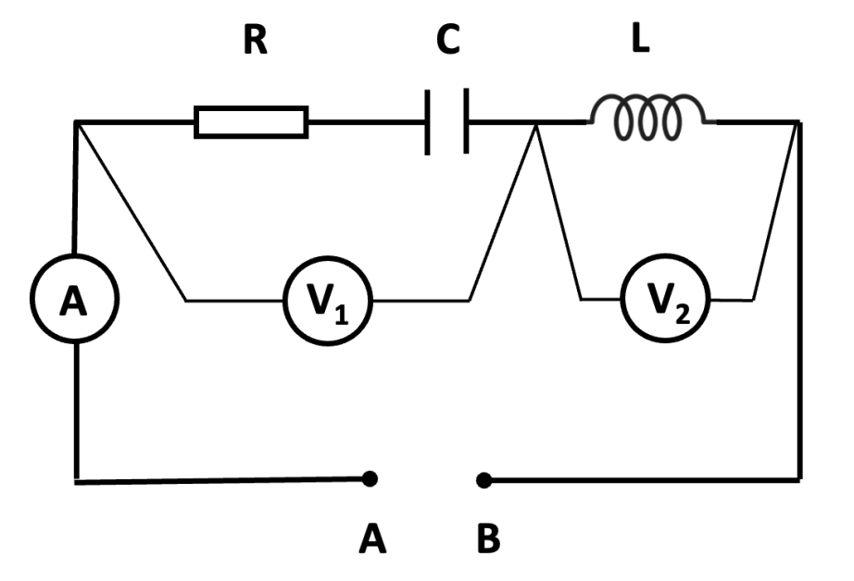

**Câu 101.**

Độ tự cảm của cuộn dây là

**A. **  **B.  C.  D. **

**Câu 102.**

Hiệu điện thế hiệu dụng giữa hai đầu điện trở là

**A.** 64 V. **B.** 48 V. **C.** 28 V. **D.** 60 V.

**Câu 103.**

Hệ số công suất của mạch là

**A.** 0,80. **B.** 0,50. **C.** 0,75. **D.** 0,41.

**PHẦN 3. GIẢI QUYẾT VẤN ĐỀ**

|  |  |  |  |
| --- | --- | --- | --- |
| **75.** A | **76.** C | **77.** C | **78.** B |
| **98.** C | **99.** A | **100.** C |
| **101.** C | **102.** B | **103.** A |

Tài liệu được chia sẻ bởi Website VnTeach.Com

https://www.vnteach.com